Lærlinghefte
Elektrisitet

Navn:

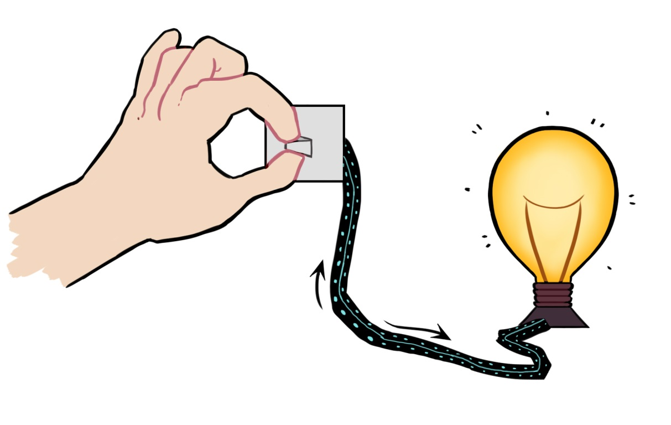
Ill.: Nina Myklebust

Nøkkelsetninger
System
1. Funksjon er hva noe gjør eller hva det brukes til.
2. Et system er satt sammen av deler som jobber sammen.
3. Alle delene i et system har hver sin funksjon.
4. Delens form kan hjelpe den å fungere som den skal.

Materialer og egenskaper
1.

2.

3.

Elektrisk strøm
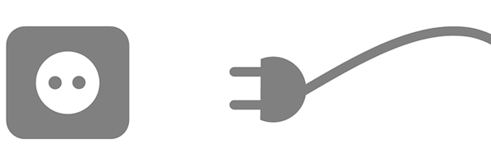
1.

2.

3.

4.

5.

6.

7.

Funksjonen til gjenstander som bruker strøm

Noter gjenstander som bruker strøm. Kryss av hvilken funksjon gjenstanden har.

Gjenstand | Lys   | Oppvarming/  nedkjøling  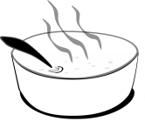 | Bevegelse  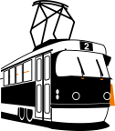 | Kommunikasjon  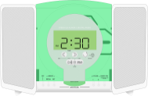

Ulike deler av ei lampe
Plasser delene:
- Lampeskjerm
- Lampekropp
- Lampefot
- Ledning
- Lyspære
- Støpsel
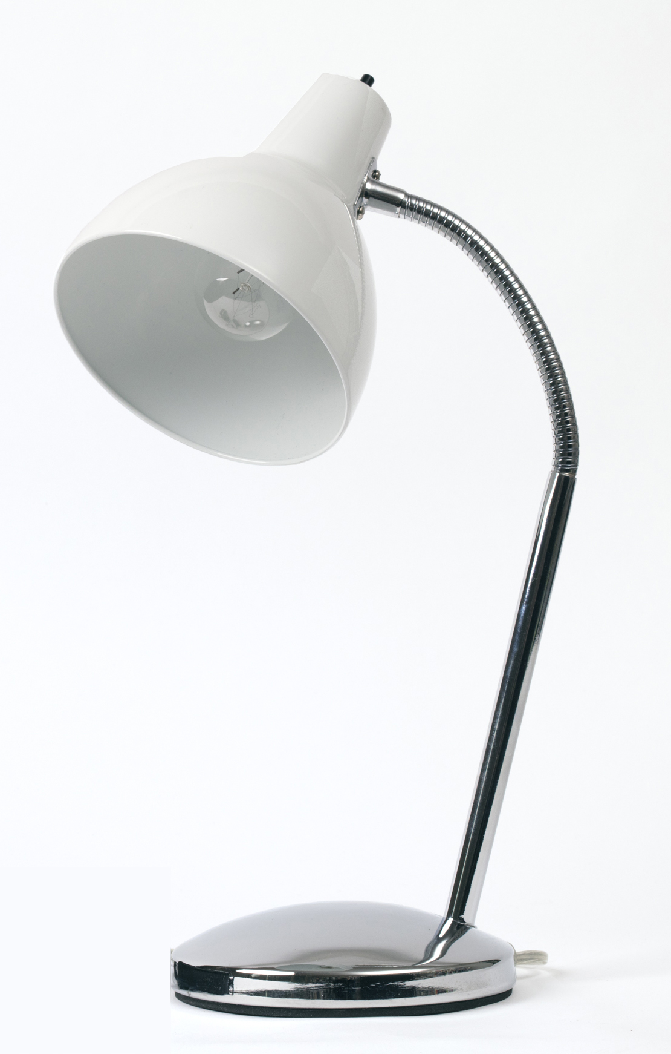
- Bryter

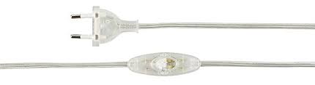

Foto: Annica Thomsson

Analyser deler av ei lampe
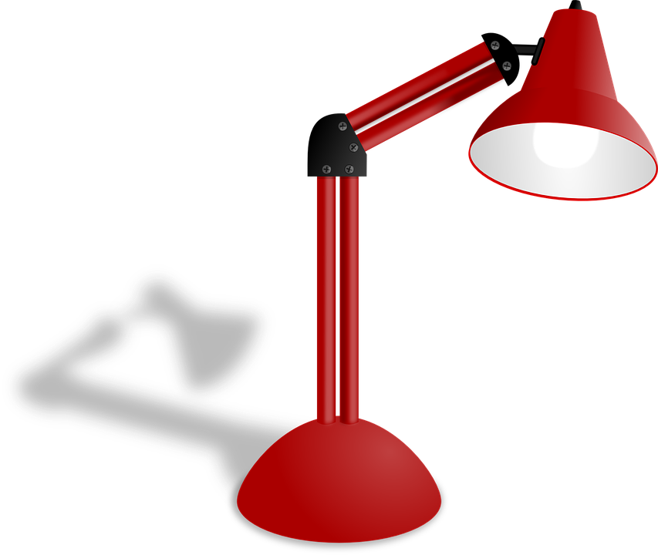
Hvilke deler består din lampe av?
- Hvilke materialer er delen laget av?
- Hva slags egenskaper har materialene til delen?
- Hva slags form har delen?
- Hva er delens funksjon?

Del | Materialer | Egenskaper | Form | Funksjon

Tenkeskriving: lyspære
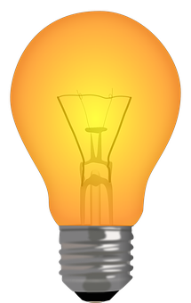

Lyser lyspæra?
Skriv JA i ruta hvis du tror koblingen får lyspæra til å lyse. Skriv NEI hvis du ikke tror koblingen får lyspæra til å lyse.

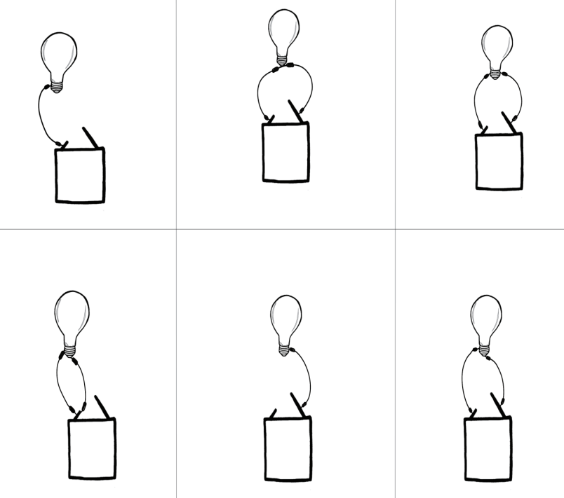

Ill.: Rim Tusvik
Før lesing: Faktaboka Elektrisitet
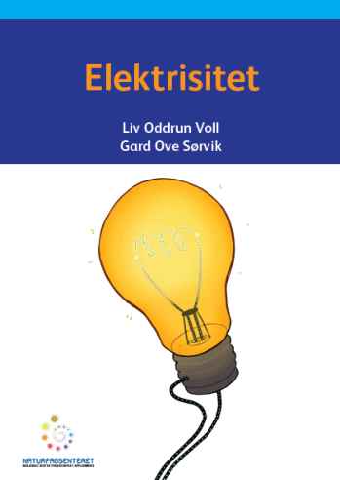
Les påstandene under før du leser faktaboka Elektrisitet.
Hvis du er Enig i påstanden, skriver du en E foran den.
Hvis du er Uenig, skriver du U foran den.
Så kan du lese boka. Etter du har lest, går du tilbake til denne siden og ser om du har skiftet mening. Gjør deg klar til å forklare hvordan du har tenkt.

Ei lyspære kan lyse uten at det går strøm gjennom den.
I ledningen til ei lampe finnes det noe som kalles elektroner.
Når elektronene beveger seg gjennom lyspæra, slutter lyspæra å lyse.
For at lyspæra skal lyse, må strømmen gå inn i lyspæra ett sted og ut igjen et annet sted.

Ordliste for elektrikere
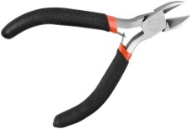

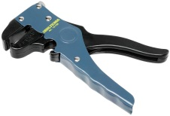
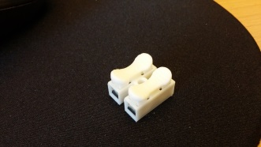
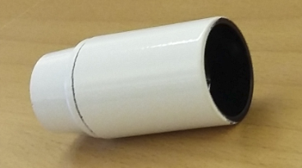

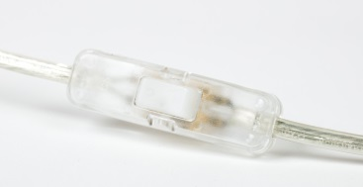
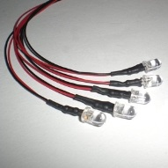
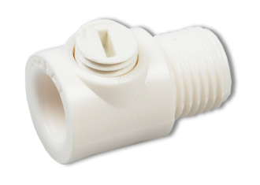
Spørsmål etter analyse
Spørsmål | Informasjon
1.  2.  3. | 1.  2.  3.

Lag en bryter
Instruksjon
1. Koble sammen batteriet, lyspæra, lyspæreholderen og de tre ledningene til stiftene på isoporplata, slik som vist på bildet under.
2. Prøv deg fram, og finn ut hvordan du kan bruke bindersen til å lage en bryter. Bryteren skal kunne få lyspæra både til å lyse og å slutte å lyse.

Utstyr
- batteri
- tre ledninger med krokodilleklemmer
- ei lyspære
- en lyspæreholder
- en isoporplate med to metallstifter
- en metallbinders

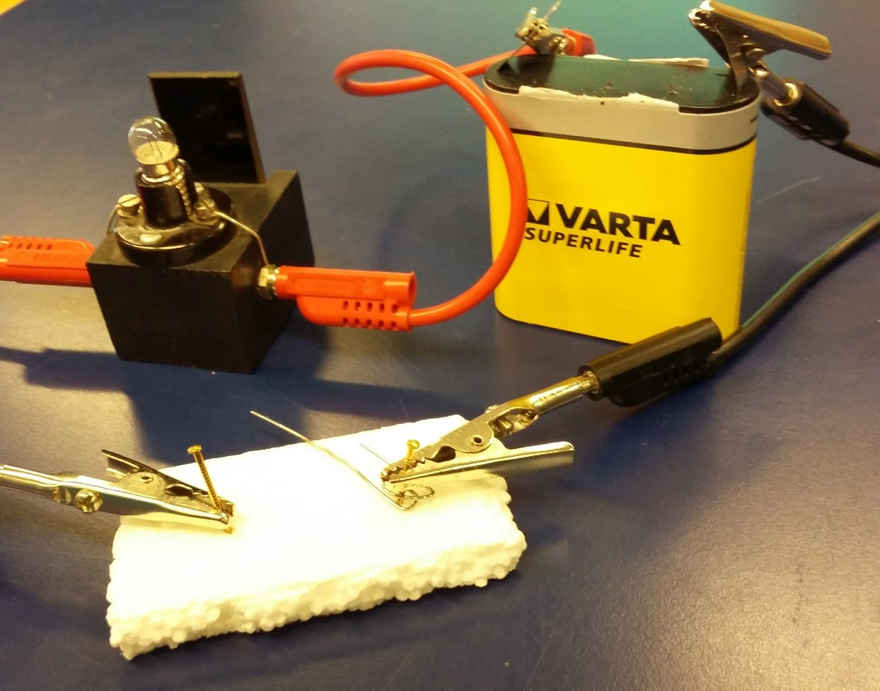

Foto: Liv Oddrun Voll

Analyser en bryter
Utstyr
- batteri
- tre ledninger med krokodilleklemmer
- ei lyspære
- en lyspæreholder
- en lampebryter

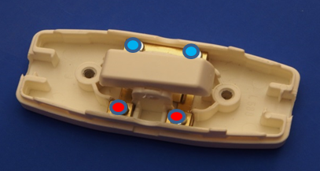

Instruksjon
1. Plukk fra hverandre bryteren slik som på bildet over.
2. Koble sammen batteri, ledninger, lyspære og lyspæreholderen.
3. Hold ledningene mot de to punktene som er markert med blått på bildet over. Observer hva som skjer når du trykker på bryteren. Går lyset på?
Ja Nei
4. Hold ledningene mot de to punktene som er markert med rødt på bildet over. Observer hva som skjer når du trykker på bryteren. Går lyset på?
Ja Nei
5. Se på bildet under. Tegn inn en pil på bildet som viser hvor på bryteren strekkavlasteren sitter.
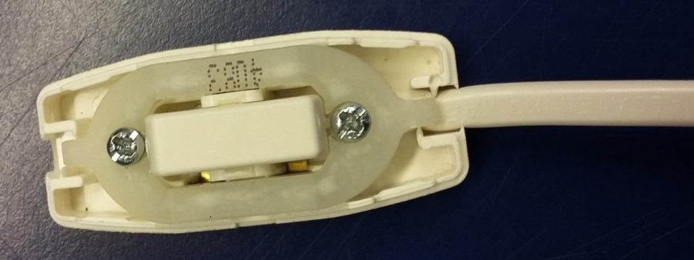

Ekstraoppgave om bryter
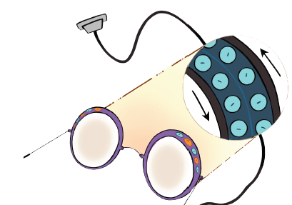
Tenk deg at du har på deg de magiske
brillene som gjør at du kan se hvordan
det ser ut inni ledningen.
Ill.: Nina Myklebust
1. Tegn hva som skjer med elektronene i ledningen når bryteren er slått på.

2. Tegn hva som skjer med elektronene inni ledningen når bryteren er slått av.

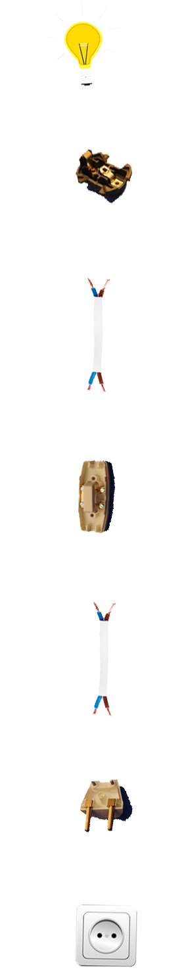
Den elektriske kretsen er et system

Hvordan jobber delene sammen i dette systemet? Tegn hvor strømmen går fra del til del i den elektriske kretsen.
Tegn røde streker mellom delene fra stikkontakten til lyspæra, og svarte streker mellom delene fra lyspæra tilbake til stikkontakten.

Symboler i den elektriske kretsen
Plasser ordene ved riktig symbol. Skriv med blyant slik at du kan endre på det senere hvis du skifter mening.

- Bryter
- Ledning
- Koblingsklemme
- Lampe
- Batteri

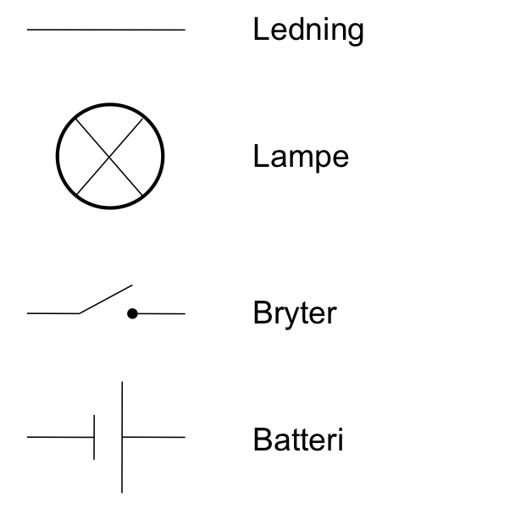

Elektrisk krets til modellrom

Øvelse 1: Koble på lampe

Utstyr
- lysdiode
- koblingsklemme
- batteri (9V)
- batteriklips

Koble sammen lysdiode (lampe), ledninger, koblingsklemme (koblingsboks) og batteri som vist i koblingsskjemaet:

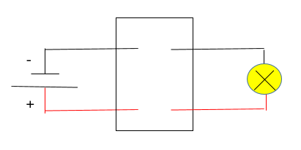

Øvelse 2: Koble på bryter

Utstyr
- en bryter
- en koblingsklemme
- rød ledning (ca. 20 cm)
- svart ledning (ca. 20 cm)
- avbitertang
- avisoleringstang
Koble på en bryter i den elektriske kretsen som vist i koblingsskjemaet:

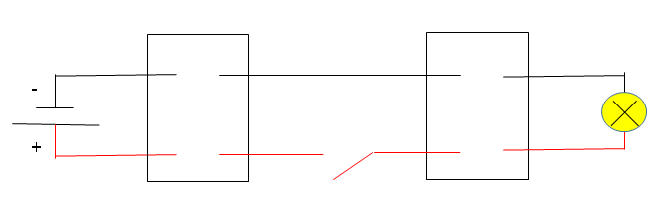

Øvelse 3: Koble på enda en lampe

Utstyr
- en lysdiode
- koblingsklemme
- rød ledning (ca. 20 cm)
- svart ledning (ca. 20 cm)
- avbitertang
- avisoleringstang

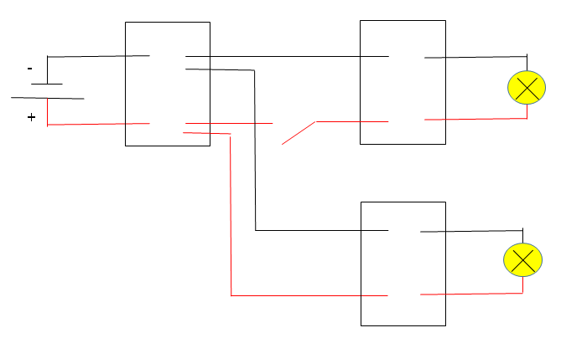

Øvelse 4 (valgfritt): Koble på ringeklokke
- en ringeklokke
- koblingspunkt (?)
- avbitertang
- avisoleringstang

Feilsøkingsskjema

1 | Er det strøm på batteriet? | Ta ledningene på lysdioden bort på polene på batteriet, rød til pluss og svart til minus. Det er strøm på batteriet hvis lysdioden lyser.  Hvis den ikke lyser, prøv et annet batteri eller en annen lysdiode på samme batteri.
2 | Virker lysdioden? | Ta ledningene på lysdioden bort på polene på batteriet, rød til pluss og svart til minus. Lysdioden virker hvis den lyser.  Hvis den ikke lyser, prøv et annet batteri eller en annen lysdiode på samme batteri.
3 | Er det kontakt i koblingsboksen? | Er ledningene godt nok avisolert? Er det kontakt mellom metallet i ledningen og metallet i koblingsboksen?
4 | Er ledningene satt rett inn i koblingsboksen? | Er svart ledning koblet til svart ledning og rød ledning til rød ledning?
5 | Har du en lukket krets? | Følg strømmen. Kan strømmen gå i en krets fra batteriet, gjennom lysdioden og tilbake til batteriet?

Planlegg rom til modellhus
1. Hva slags rom:
2.
Planlegg lampe 1
Type lampe
Funksjon

3.
Planlegg lampe 2
Type lampe
Funksjon

4. Tegn en enkel skisse av rommet som viser hvor lampene og bryteren skal være. Tegn hvordan lampene skal se ut.

Før lesing:
Møt en elektriker.
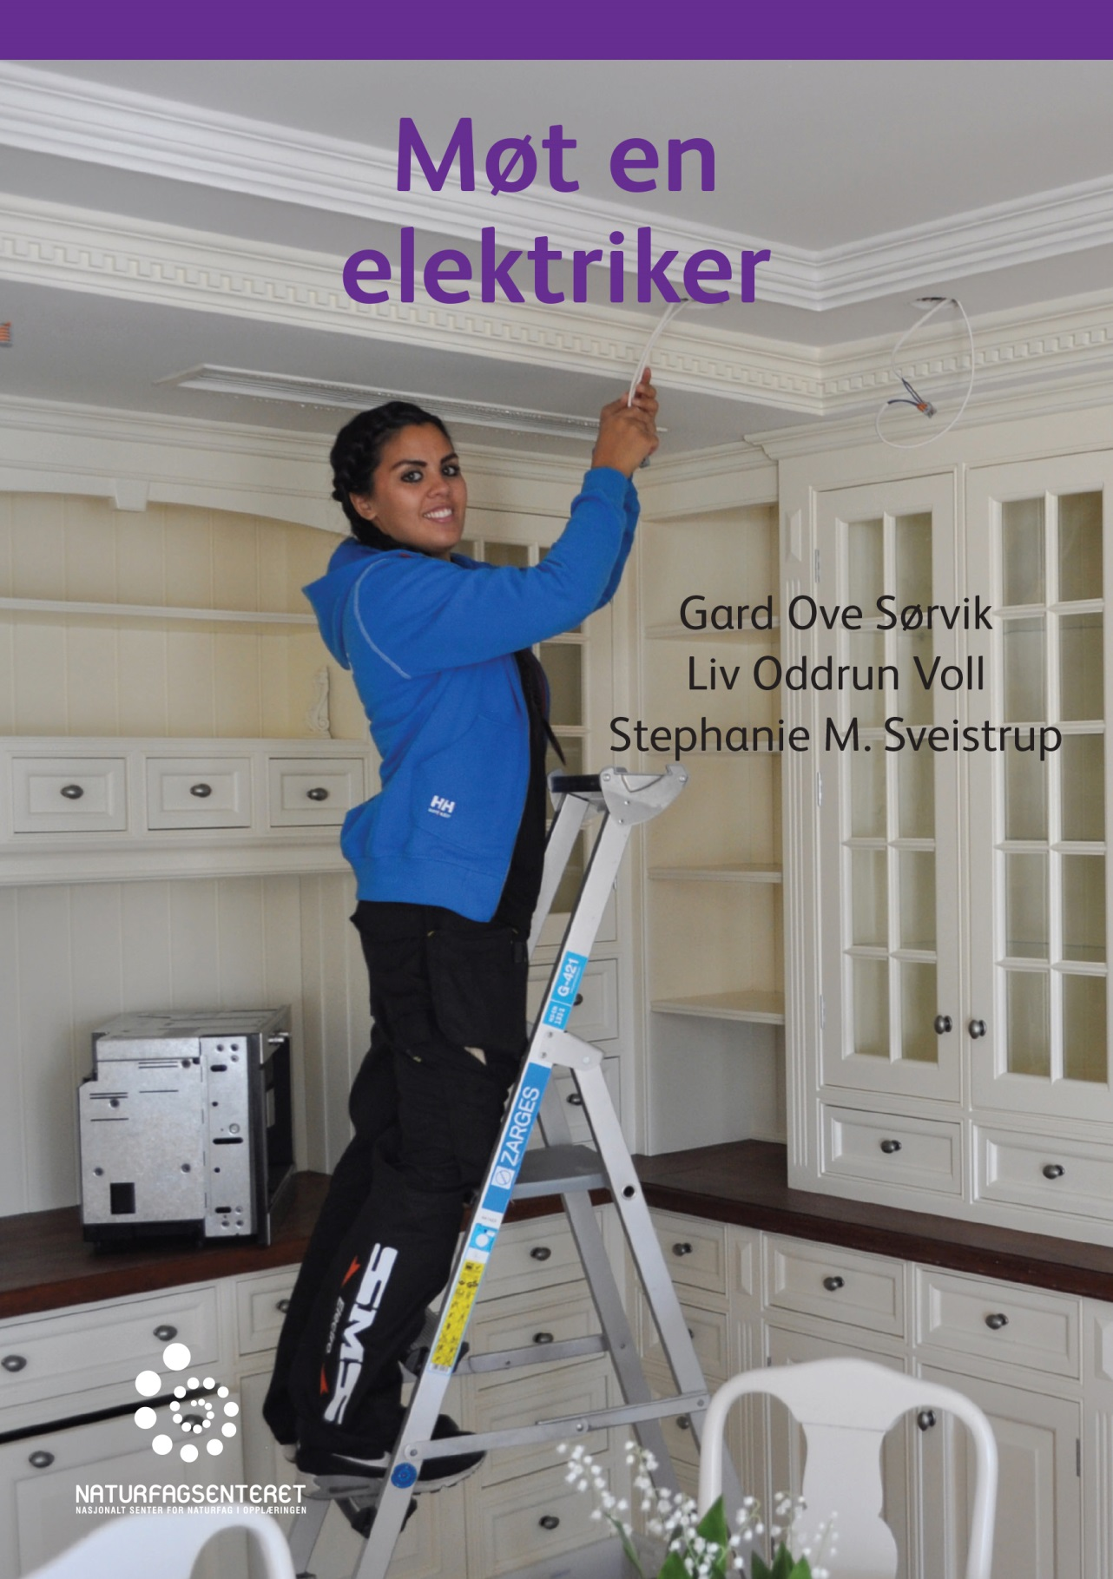

Les påstandene under før du leser boka Møt en elektriker.
Hvis du er Enig i påstanden, skriver du en E foran den.
Hvis du er Uenig, skriver du U foran den. Så kan du lese boka. Etter du har lest, går du tilbake til denne siden og ser om du har skiftet mening. Gjør deg klar til å forklare hvordan du har tenkt.

Jobben til en elektriker består for det meste i å skifte lyspærer.
Strømmen i huset du bor i kommer fra et kraftverk langt borte.
Det er gjennom sikringsskapet at strømmen kommer inn i huset.
Sikringene i sikringsskapet er der for at du skal kunne få det til å gå mer strøm i ledningene.
Refleksjon over forrige økt
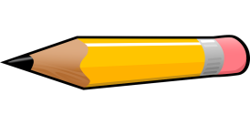
1. Skriv navnet på gjenstander som passer til hovedfunksjonene til elektrisk strøm (én gjenstand for hver funksjon).

2. Hvilke deler har lampa du har tatt bilde av? Hva er funksjonen til hver del?

3. Hvordan må ledningene kobles til lyspæra for at lyspæra skal lyse? Lag en tegning hvis det hjelper deg å forklare.

4. Hva skjer med elektronene i lyspæra, som gjør at lyspæra lyser? Lag en tegning hvis det hjelper deg å forklare.

5. Hvilke funksjoner har lampesokkelen?

6. Hva vil det si at et materiale leder strøm? Kan du nevne noen materialer som leder strøm og noen som isolerer strøm?

7a. Hva skjer med elektronene når det går strøm i en lukket elektrisk krets? Lag en tegning hvis det hjelper deg å forklare.

7b. Hva skjer med elektronene hvis vi bryter kretsen? Lag en tegning hvis det hjelper deg å forklare.

8. Hva er funksjonen til strømkilden (batteriet eller stikkontakten) i en lukket elektrisk krets?

9. Hvorfor har koblingsskjemaer symboler?

10. Hvorfor bruker elektrikere koblingsskjema?

11. Hva syntes du var utfordrende med å koble den elektriske kretsen til et modellrom?

